COMPTE RENDU D’EXPERIMENTATION

# Problématique :

Le but de cette étude est de vérifier que les auges BioControl donnent une information fiable sur les temps passés à l’auge et d’explorer la possibilité de distinguer le temps de préhension et le temps de mastication, à partir des variations de poids de l’auge. Le « gold standard » utilisé est l’observation directe à partir d’enregistrements vidéos. Si les auges BioControl nous permettent d’extraire ces informations de manière fiable, nous pourrons ensuite nous servir de cette technologie afin de mesurer, de manière automatisée, le comportement alimentaire des vaches.

# Méthodes :

## Schéma expérimental :

L’étude porte sur un groupe de 12 vaches laitières : 6 Montbéliarde et 6 Prim’Holstein, avec pour chaque race, 2 primipares et 4 multipares. Elles sont hébergées dans un parc contenant 12 auges : 6 avec du foin et 6 avec de l’ensilage. Avant le début de l’expérience, toutes les vaches ont été entrainé à manger dans les auges BioControl.

## Conditions d’hébergement :

La grange est ventilée naturellement sans contrôle de thermostat. La température et l'humidité relative sont continuellement enregistrées à l'intérieur de l'étable. Le cycle de lumière est de 12 h minimum, lorsque la lumière naturelle est inférieure à 12 H, l’éclairage artificiel est utilisé de 6 h à 18 h. Les vaches sont logées en stabulation libre, avec une surface au sol de 8,7m² par vache (conformément aux normes de l’industrie). Les logettes sont recouvertes d’un tapis pour bovins en caoutchouc de 3,2m². Le sol y est nettoyé 4 fois par jour au minimum. La traite est réalisée deux fois par jour, à 6h30 et 15h30, dans une salle de traite à chevrons Delaval 2x14. La ration est distribuée à 8h30, à la mélangeuse pour ce qui est de l’ensilage et à la main pour le foin.

## Recueil des données :

-Auges BioControl : Les auges permettent d’obtenir des informations concernant l’ouverture et la fermeture des portes, l’identification de la vache qui en est responsable, le poids de l’auge échantillonné toutes les 2 s.

-Observation vidéo : Les données sont collectées à l’aide de deux caméras placées en face des auges. L’extraction des données à partir des vidéos est réalisée à l’aide du logiciel TheObserver, entre 6 h et 22 h. Les vidéos sont encodées à l’aide d’un éthogramme de 7 comportements :

|  |  |  |
| --- | --- | --- |
| Description | Code | State/Point |
| Cow outside the feeding area (initial state) | 5 | state |
| Cow opens the feeding gate = the gate opens but the head of the cow is not yet above the trough (this allows to coincide with the detection of the cow entering the trough as detected by the biocontrol system) | 0 | point |
| Cow with head above the trough, not active | 1 | state |
| Cow with head down in the trough, eating. The muzzle of the cow is not visible | 2 | state |
| Cow with head up, chewing | 3 | state |
| Cow with head up, other behaviour than chewing (feed tossing, licking the bars, etc.) | 4 | state |
| Gate closes | 6 | point |

Note that the head is considered up when it moves more than ~15 cm up from its position when the cow is eating down in the trough. In general, the muzzle is visible, but this may not be always the case; it depends on how much the trough is full.

Au cours d’une visite on s’intéresse à la position de la tête de la vache, qui est transformée en un signal numérique binaire (1 tête dans l’auge et 0 tête au-dessus de l’auge). On estime la précision de l’observateur à 0,5 s, d’où une fréquence d’échantillonnage de 2Hz.

L’analyse de ces données permet de corréler la position de la tête de la vache dans l’auge avec les variations de poids enregistrées par les auges au cours d’une visite. Ces deux systèmes sont *a priori* synchronisés sur l’heure universelle.

# Analyse des résultats :

## Vérification de la synchronisation des auges BioControl avec la vidéo :

On regarde visuellement les heures de début et fin de visite de l’auge. Cela sera fait sur un échantillon de X visites. On pourrait effectuer une estimation plus précise de se déphasage à l’aide d’une corrélation.

## Prétraitement du signal provenant des auges BioControl:

La diminution du poids de l’auge est corrélée temporellement avec la prise alimentaire, puisque qu’au cours de la visite, l’animal retire de l’aliment. Toutefois cette évolution n’est pas linéaire, on observe aussi des augmentations du poids de l’auge. (Voir figure). Notre hypothèse est que ces augmentations correspondent au fait que la vache appuie au fond de l’auge lorsqu’elle prend l’aliment.

Au cours de chaque visite :

-pour s’affranchir de la diminution de poids liée à l’ingestion d’aliments, le poids est corrigé en retranchant le poids minimum relevé sur 90 valeurs suivantes, soit 190 s. Ce nouveau poids est appelé « moinBruitDeFond »

-pour faire en sorte que les variations de poids d’auges soient comparables d’une visite à l’autre, le poids « moinBruitDeFond » est divisé par la différence maximale de « moinBruitDeFond », ce qui donne la variable « norma »

-pour limiter le bruit dû à des petites variations rapides (hautes fréquences), on réalise un filtrage passe bas, à l’aide d’une moyenne glissante sur 3 valeurs successives, ce qui donne la variable « normaliss »

Une fois le signal prétraité, on cherche un seuil optimal pour le binariser. Plusieurs méthodes ont été utilisées pour obtenir un seuil adaptatif pour chaque fenêtre de 11 valeurs successives : la médiane et le 1er quartile (**Q1**) calculés sur le poids normalisé (norma) ou le poids normalisé et lissé (normaliss). Si la différence entre la valeur de la courbe et le seuil adaptatif est supérieure à un certain seuil (choisi empiriquement comme 0,01 pour médiane ou 0,02 pour Q1), la nouvelle variable prend la valeur de 1. A l’inverse si cette différence est inférieure au seuil fixé, la variable prend la valeur de 0.

Ce travail est effectué sur 8 visites (autant d’ensilage que de foin et autant de M que de H)

## Analyse de la concordance entre vidéos et BioControl :

Construction d’un tableau de contingence entre les signaux binaires de BioControl et vidéos (voir le protocole de traitement des données sous Excel sur la page suivante) pour calculer Vrais positifs (**TP**), Vrais Négatifs (**TN**), Faux Positifs (**FP**) et Faux Négatifs (**FN**).

Nous n’avons testé que la différence par rapport à Q1(1 si normalliss> Q1+0,02). Il conviendra de tester différentes manières de traitement préalable du signal afin de maximiser les TP et TN et minimiser les FP et FN.

Protocole de traitement des données sur Excel :



# Résultats

Un premier traitement des données permet de constater un décalage entre les horloges des deux systèmes de mesure. Ce décalage est estimé à environ 11 s.

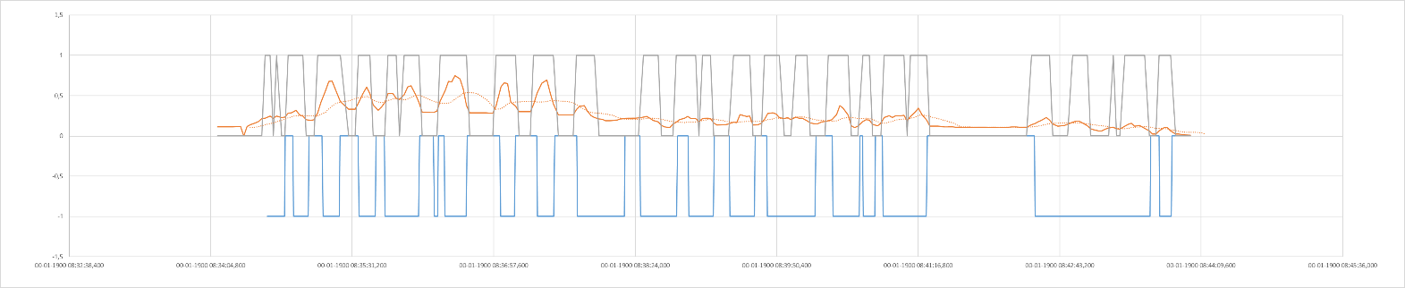Exemple de mise en phase des signaux :

**__**  Position de la tête d’après la vidéo (eating, activité = 2)

**__** Variation de poids de l’auge à partir de normalisss

**---** Courbe de tendance

**__** Signal binaire (1 si normaliss > Q1+0,02)

Analyse de la concordance avec la vidéo :

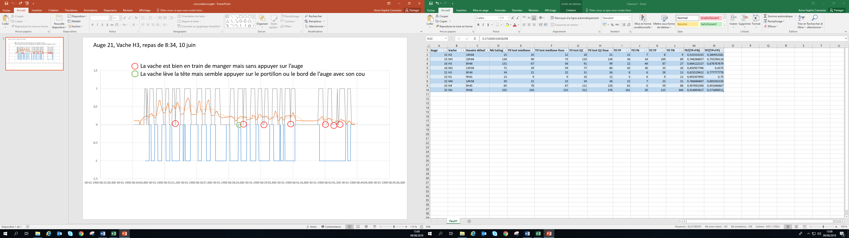

Des retours sur la vidéo ont été nécessaires pour comprendre les différences obtenues entre la position de la tête et le signal binaire. On constate que ces erreurs sont parfois dues à une vache qui mange sans appuyer, ou encore à une vache qui appuie sans manger.

Tableau récapitulatif des données obtenues sur 9 repas

|  |  |  |  |  |  |  |  |  |  |  |  |  |  |  |
| --- | --- | --- | --- | --- | --- | --- | --- | --- | --- | --- | --- | --- | --- | --- |
| **Auge** | **Aliment** | **Vache** | **Horaire début** | **Nb Eating** | **Ttl test médiane** | **Ttl test médiane lisse** | **Ttl test Q1** | **Ttl test Q1 lisse** | **Ttl FP** | **Ttl FN** | **Ttl TP** | **Ttl TN** | **TP/(TP+FN)** | **TP/(TP+FP)** |
| 15 | foin | H2 | 14h04 | 15 | 10 | 12 | 18 | 21 | 13 | 7 | 8 | 9 | 0,533 | 0,381 |
| 15 | foin | M3 | 10h44 | 134 | 90 | 73 | 110 | 136 | 36 | 34 | 100 | 89 | 0,746 | 0,735 |
| 16 | foin | H3 | 8h46 | 131 | 67 | 56 | 91 | 99 | 12 | 44 | 87 | 27 | 0,664 | 0,879 |
| 16 | foin | M2 | 13h58 | 71 | 39 | 59 | 77 | 80 | 45 | 36 | 35 | 20 | 0,493 | 0,437 |
| 21 | ensilage | H3 | 8h34 | 34 | 21 | 22 | 31 | 36 | 8 | 6 | 28 | 15 | 0,823 | 0,778 |
| 22 | ensilage | H1 | 9h41 | 13 | 9 | 9 | 10 | 12 | 3 | 4 | 9 | 12 | 0,692 | 0,75 |
| 22 | ensilage | M4 | 14h58 | 30 | 22 | 22 | 34 | 38 | 15 | 7 | 23 | 31 | 0,767 | 0,605 |
| 25 | ensilage | H4 | 8h45 | 65 | 78 | 67 | 111 | 120 | 61 | 6 | 59 | 88 | 0,908 | 0,492 |
| 25 | ensilage | M1 | 9h06 | 235 | 234 | 215 | 312 | 376 | 161 | 20 | 215 | 344 | 0,915 | 0,572 |

Nb eating : nombre de points où l’analyse vidéo indique que l’animal mange (activité 2 = eating)

Ttl test médiane : Nombre de fois où le test du poids de l’auge (norma) par rapport à la médiane indique 1 (norma > medianeMobile + 0,01)

Ttl test médiane lisse : Nombre de fois où le test du poids de l’auge par rapport à la médiane sur données lisséees indique 1 (normaliss > medianeLisseMobile + 0,01)

Ttl test Q1 : Nombre de fois où le test du poids de l’auge normalisé par rapport au 1er quartile indique 1 (norma > Q1 + 0,02)

Ttl test Q1 lisse : Nombre de fois où le test du poids de l’auge normalisé et lissé par rapport au 1er quartile indique 1 (normaliss > Q1lisse + 0,02)

FP, FN, TP, TN : Faux positifs, Faux Negatifs, Vrais Positifs, Vrais Négatifs obtenu en comparant « Eating » (vidéo) et « Ttl test Q1 lisse »

# Piste de poursuite de l’étude :

-Vérifier que le décalage estimé à 11 secondes est constant et proposer une estimation plus précise

-Continuer le dépouillement des auges foins du parc 4 (17 à 19), ainsi que le dépouillement du reste des jours et des auges

-Trouver le prétraitement du signal et l’analyse statistique optimaux en fonction de chaque type de nourriture et races de vaches.

-Réaliser une macro capable d’automatiser les calculs.

Nom des fichiers

* Dans le dossier « courbes poids auges » : données produites par les auges Biocontrol
* SmartCow7-1 – Data Profile07082019 : sortie Observer de toutes les auges analysées par Anne-Sophie
* Macro_smartCow_v1 : Macro développée par Bruno de manière à visualiser toutes les 0,5 s si la vache est notée mange (activity = 2) ou non 🡪 1 si la vache mange, 0 sinon
* TestAugesTemps : sortie d’Observer traitées avec la macro de Bruno
* Dans le dossier « Stat Auges 1er essai » : 8 repas extraits de Observer et de biocontrol et utilisation des filtres pour détecter si la vache mange / ne mange pas à partir des varations de poids des auges biocontrol, calcul des Vrai/faux Positifs/Négatifs
* Recap tests TP, TNFP, FN : résumé des résultats obtenus sur les 8 repas (également reporté dans le compte-rendu d’expérimentation)